Clase a distancia del 31/03/2020

Unidad 5

0. Información general
Encuentras mucha información interesante alrededor del español en Facebook → “CVO Creo Spaans”: https://www.facebook.com/pages/category/Education/CVO-Creo-Spaans-349561488845274/ ¿Ya eres miembro?

Si quieres buscar una palabra, utiliza un sitio web.
www.mijnwoordenboek.nl por ejemplo es muy práctico para traducciones y verbos.
Encuentras otros sitios en https://cvoblog.be/creotalen/ → “Kies een taal” → “Spaans” →

Contraseña (wachtwoord) : creocursist

1. Invitar a una “fiesta-post-corona”. Lee esta invitación. Pues, ecribe una invitación para los amigos de la clase de español. Vamos a organizar una cena “post-cuarentena”. (gebruik de uitnodiging als inspiratie)

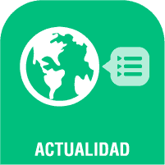
3. Actualidad

En España

La Policía alerta de un fraude online que suplanta a Amazon para obtener datos personales y de la tarjeta del usuario
Si en estos días recibe un correo electrónico de Amazon pidiéndole sus datos personales y los de la tarjeta con los que habitualmente hace sus compras para recuperar su cuenta, bloqueada para evitar una intromisión, tenga cuidado porque se trata del último raude online que ha detectado la Policía Nacional.

Un estudio estima que España tiene siete millones de contagiados y las medidas del Gobierno han salvado 16.000 vidas

¿Cuáles son las palabras nuevas que has aprendido ?

En Bélgica
Los expertos apuntan una ralentización en el aumento de casos que consideran "esperanzadora" pero advierten de que el número de casos en cuidados intensivos seguirá creciendo "inevitablemente" en las próximas fechas.

3. HANDBOEK p. 45 zaken beschrijven en veronderstellingen doen in het Spaans
Es un objeto | grande / pequeño
 | redondo / alargado / cuadrado
 | útil inútil
 | pesado ligero (licht)
 | duro blando (zacht)
Está hecho de  Es de | plástico / madera / cartón / metal / cristal / tela
Es de color | azul / amarillo / rojo / verde / negro / marrón / rosa / naranja...
Sirve para + inf. | escribir / guardar datos / borrar / cortar
A adivinar
1. Es un objeto pequeño, de metal, de color plateado y sirve para conservar alimentos.
2. Es un objeto de papel en el cual podemos leer lo que ha pasado en el mundo. El periódico
3. Es un objeto de plástico o de cuero que sirve para transportar la ropa cuando viajamos.la maleta
4. Es un objeto de metal de color plateado y sirve para servir la sopa. cuchara
5. Es un objeto de metal, generalmente de color blanco o plateado y sirve para lavar la ropa. La lavadora

Veronderstellingen doen (over objecten om te raden of in het algemeen)
Puede ser …..
Puede ser que…
Creo que ….
Pienso que
Me imagino que….

Imágenes para hacer suposiciones
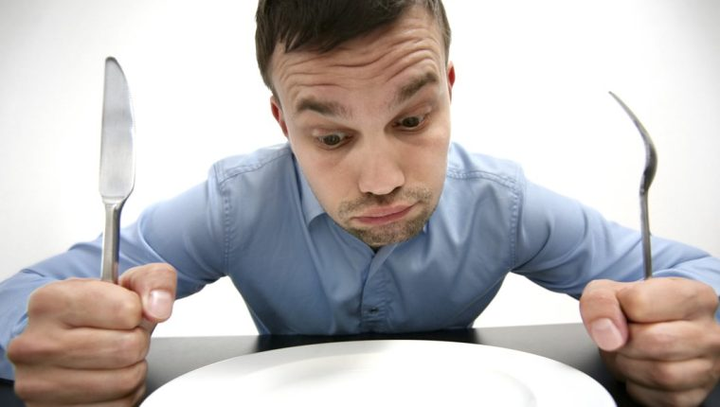
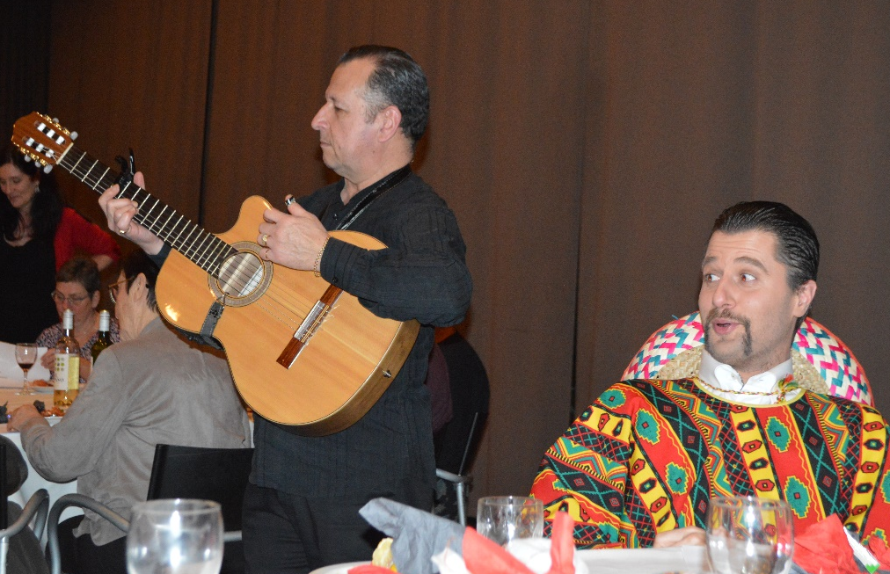
4. desde / desde hace p. 48 ej 10 a/b/c + p. 49

Video Youtube (blog)
Vivo en Inglaterra desde hace 20 años. (periodo de tiempo/ una cantidad de tiempo) : gedurende, sedert (duur)
Estoy viviendo en Inglaterra desde hace 20 años.

Vine (ik kwam) a Londres hace más de 20 años. Meer dan 20 jaar geleden

Desde 1997 vivo en Londres. Sinds 1997 … (un momento concreto)

Ejemplo personal:

Hace 12 años me casé con Peter.
Vivo en Brujas desde 2003.
Vivo en Brujas desde hace 17 años.
A vosotros

___________________________________________________________________________

5. ejercicios en en libro de trabajo (WERKBOEK) p.99-101
1 por skype
3 por skype
4 por skype
5 por skype
6 por skype
7 por skype
9 por skype
10 (preparar en casa)
13 escuchar (ver BLOG- audio)

Soluciones:

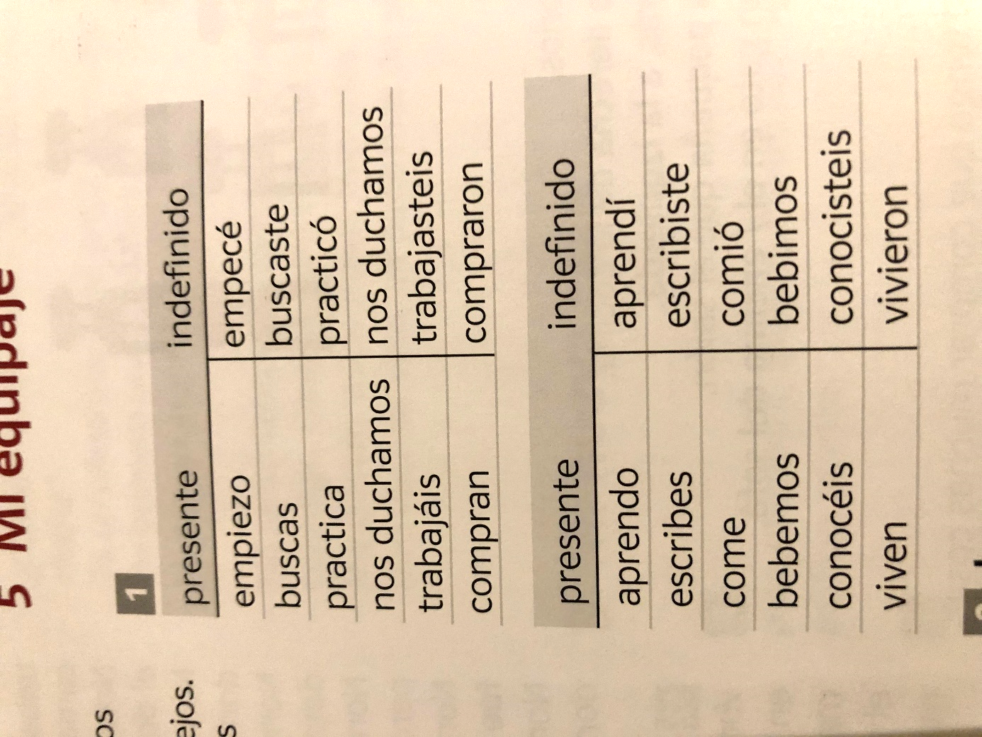

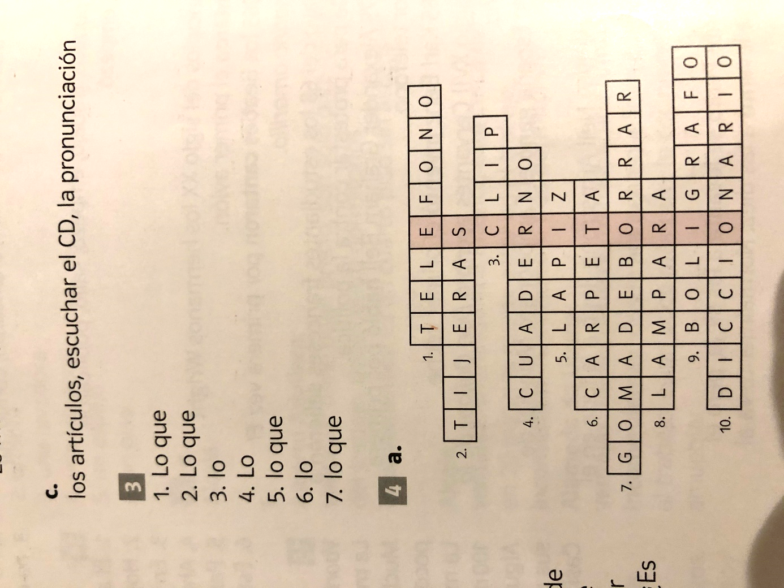

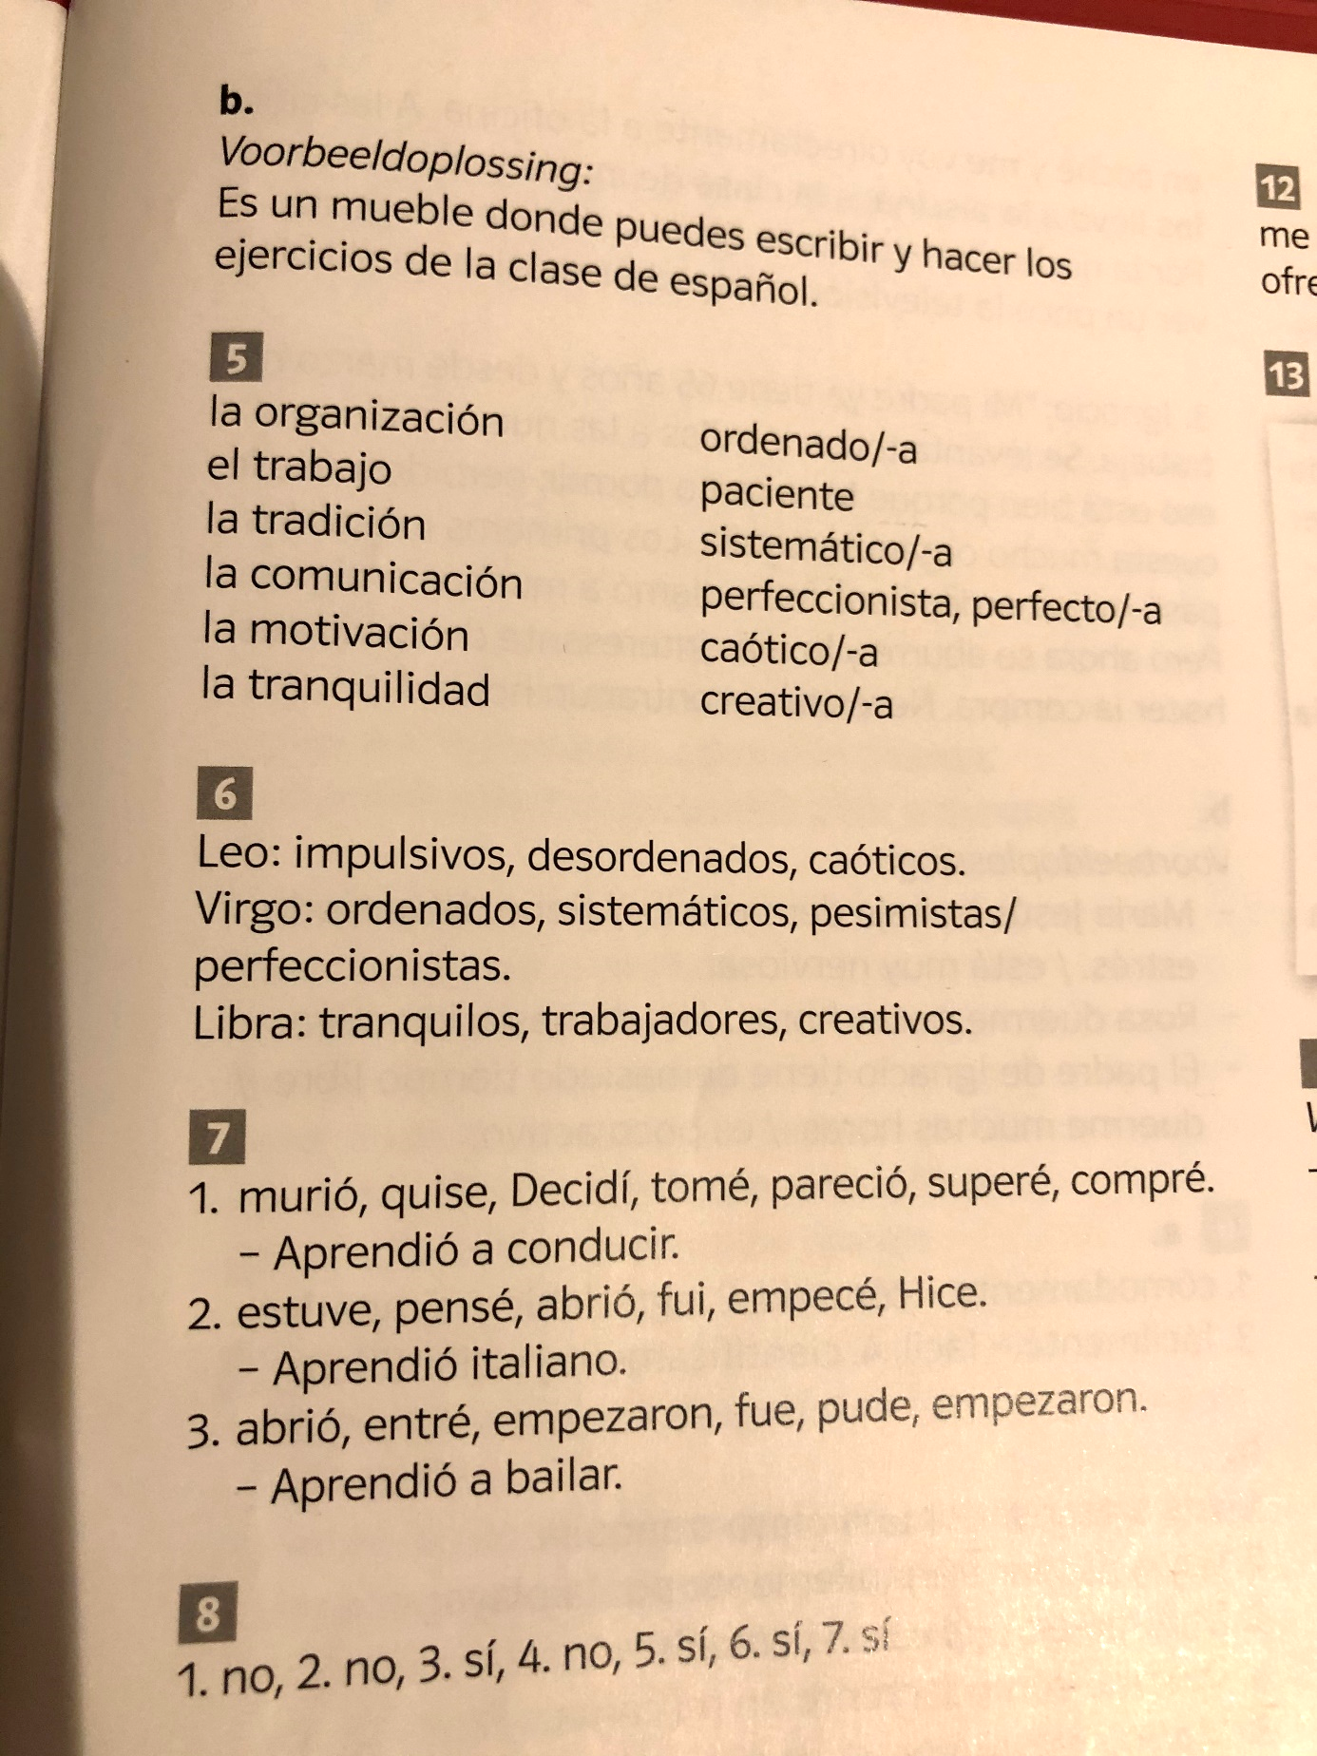
Ejercicio 9:
desde hace (staat fout in boek) / hace/ desde/ hace/desde hace/hace (een week geleden)

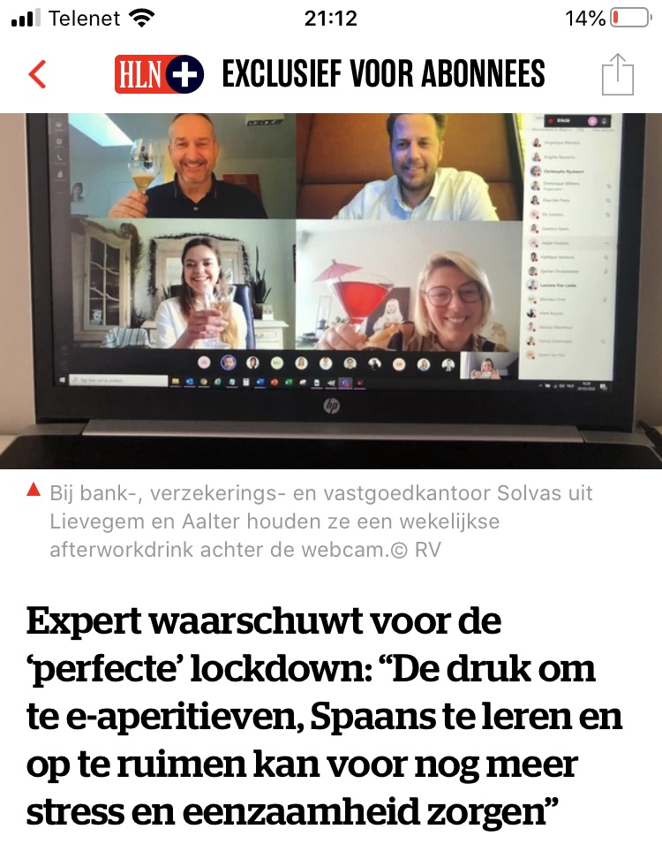

¡Espero que no! ;

